TRƯỜNG THPT – TỔ TOÁN  Ngày soạn: ……/……/……… | Họ và tên giáo viên: ………………………………  Lớp dạy: …………… Ngày dạy: ……/……/………
KẾ HOẠCH BÀI DẠY MÔN TOÁN LỚP 10
(KHBD hoà nhập dùng chung. Phạm vi áp dụng: Lớp 10A7: 01 HS khuyết tật nghe – nói (câm điếc, nặng) · Lớp 10A4: 01 HS khuyết tật máu (nặng) · Các lớp khác: dạy theo phần chung, bỏ qua phần điều chỉnh HSKT.)

Chương V. Các số đặc trưng của mẫu số liệu không ghép nhóm
Thời gian thực hiện: (Số tiết 2: T39, T40)
I. MỤC TIÊU
1. Về kiến thức
- Hiểu khái niệm số gần đúng, sai số tuyệt đối; xác định được số gần đúng của một số với độ chính xác cho trước.
- Xác định được sai số tương đối của số gần đúng; dùng sai số tương đối so sánh chất lượng các phép đo.
- Xác định được số quy tròn của số gần đúng với độ chính xác cho trước; biết sử dụng máy tính cầm tay để tính toán với các số gần đúng.
2. Về năng lực
a) Năng lực chung
- Tự chủ và tự học: tự tìm ví dụ số gần đúng trong đời sống (HĐ2).
- Giao tiếp và hợp tác: thảo luận nhóm so sánh hai dây chuyền đóng gạo, hai phương pháp đo (HĐ2, HĐ4).
- Giải quyết vấn đề và sáng tạo: đánh giá độ chính xác của cân, máy đóng bao cà phê ở địa phương (HĐ4).
b) Năng lực đặc thù môn Toán
- Tư duy và lập luận toán học: lập luận chọn hàng làm tròn phù hợp với độ chính xác (Ví dụ 4, 5).
- Mô hình hóa toán học: biểu diễn kết quả đo dưới dạng $a±d$ (Ví dụ 2, Luyện tập 2).
- Giải quyết vấn đề toán học: tính sai số tuyệt đối, sai số tương đối, số quy tròn.
- Sử dụng công cụ, phương tiện học toán: ống đong, thước, máy tính cầm tay.
c) Năng lực số (Thông tư 02/2025/TT-BGDĐT, mức NC1 – THPT) và năng lực AI (Khung giáo dục AI – Quyết định 2422/QĐ-BGDĐT: NLa, NLb, NLc, NLd)
- 3.1.NC1a – Phát triển nội dung số: dùng máy tính cầm tay/ứng dụng bảng tính tính sai số tương đối, lập bảng so sánh các phép đo (HĐ2, HĐ4).
- NLa, NLc – Năng lực AI: nhận biết giới hạn của AI; kiểm chứng, đối chiếu kết quả AI: phát hiện lỗi trong lời giải AI (so sánh theo sai số tuyệt đối thay vì tương đối, làm tròn sai hàng) (HĐ3 – Trạm kiểm chứng AI).
- NLb – Năng lực AI: đạo đức AI, trung thực học thuật: ghi Nhật ký sử dụng AI khi làm nhiệm vụ vận dụng (HĐ4).
- 5.2.NC1b; 2.5.NC1a – Củng cố, luyện tập bài học trên môi trường số; an toàn, trung thực khi làm bài trực tuyến: Sử dụng hệ thống luyện tập trực tuyến do giáo viên/tổ chuyên môn tổ chức để củng cố nội dung bài học, nhận phản hồi và tự đánh giá kết quả; thực hiện đúng quy tắc an toàn, bảo mật và trung thực trong môi trường số. (Củng cố – bài luyện tập trên hệ thống Taode_thi_online.)
3. Về phẩm chất
- Trung thực: ghi đúng kết quả đo, không "làm đẹp" số liệu.
- Trách nhiệm: có ý thức về độ chính xác khi cân, đo trong mua bán nông sản.
4. Mục tiêu đối với học sinh khuyết tật hoà nhập
- Yêu cầu chung: Nhận biết số đúng, số gần đúng; viết được đoạn chứa số đúng từ $a±d$; quy tròn số theo quy tắc; tính sai số tương đối bằng máy tính cầm tay (mức Nhận biết – Thông hiểu).
- Khuyết tật nghe – nói (nặng) (điếc câm/khiếm thính, hạn chế ngôn ngữ nói; thị giác nhạy bén, khéo tay, vẽ hình và bấm máy tính tốt, học tốt theo bài giải mẫu; không nghe lời giảng, vốn từ hạn chế, khó đọc bài toán lời văn dài, không trả lời vấn đáp bằng lời): Đọc đúng số đo trên ống đong, thước có vạch chia (thao tác trực quan); làm tròn số và tính sai số theo Phiếu bài giải mẫu từng bước.
- Khuyết tật máu (nặng) (Thalassemia/Hemophilia; trí tuệ, giác quan bình thường; thiếu máu mạn tính – dễ mệt, choáng; dễ bầm tím, chảy máu, sưng khớp khi va chạm; nghỉ học định kì 2 – 5 ngày/tháng để điều trị): Quy tròn được số gần đúng; tìm được sai số tuyệt đối, sai số tương đối của mẫu số liệu nhỏ bằng máy tính cầm tay, tránh tính tay dài dòng.
- Theo dõi riêng từng em ở Kế hoạch dạy học học sinh khuyết tật (kế hoạch giáo dục cá nhân) năm học 2026 – 2027 trong hồ sơ tổ chuyên môn.
II. THIẾT BỊ DẠY HỌC VÀ HỌC LIỆU
1. Thiết bị, học liệu truyền thống
- Giáo viên: SGK Toán 10 tập một (tr.73 – 77), kế hoạch bài dạy; máy tính, màn chiếu; hai ống đong có vạch chia khác nhau, cốc nước; thước kẻ; Phiếu học tập số 1, số 2; mã QR bài củng cố.
- Học sinh: SGK, vở, thước có vạch chia milimét, máy tính cầm tay; đọc trước Bài 12; điện thoại (bài củng cố).
2. Công cụ số và AI hỗ trợ dạy học
Công cụ | Dùng ở hoạt động | Dùng để làm gì | Vai trò của GV
Máy tính cầm tay | HĐ2 | Tính giá trị gần đúng của $π$, $\sqrt{a}$, $\sqrt[3]{a}$; sai số tương đối | Hướng dẫn thao tác
Bảng tính (Google Sheets/Excel) | HĐ4 | Lập bảng so sánh sai số tương đối | Hướng dẫn công thức
Chatbot AI – GV dùng khi chuẩn bị; HS theo nhóm | HĐ3 | Đối chiếu lời giải "của AI" có lỗi | Thẩm định; yêu cầu ghi Nhật ký sử dụng AI
Google Classroom/Padlet; video học liệu (Phụ lục) | HĐ4 | Nộp sản phẩm nhóm | Nhận xét, đánh giá
Bài trắc nghiệm củng cố online (trên trang Taode_thi_online của GV; HS không cần tài khoản): https://trangtu66.github.io/Taode_thi_online/cc_bai12_t10.html – GV chiếu mã QR, theo dõi kết quả, xếp hạng trên trang quản lý (Khối 10).
Câu lệnh mẫu cho HS khi dùng chatbot AI: "Em đang học Bài 12 (Số gần đúng và sai số, Toán 10). Hãy chỉ ra bước sai trong lời giải sau (nếu có), không giải lại toàn bộ: …" (HĐ3).
3. Thiết kế phổ quát (áp dụng cho cả lớp) và thiết bị hỗ trợ HSKT
- Mọi định nghĩa, công thức, kết luận, dặn dò bài tập và lịch kiểm tra đều được viết lên bảng hoặc slide (không chỉ nói miệng); GV không quay lưng vào bảng khi giảng; gạch chân từ khoá bằng phấn màu.
- Phiếu học tập in sẵn đề, hệ trục toạ độ, hình vẽ có ghi sẵn số đo (HS không phải chép đề, kẻ vẽ); mỗi dạng toán mới có 01 "ví dụ giải mẫu từng bước" kèm mũi tên chỉ dẫn thay số.
- Bài toán có lời văn dài được tóm tắt dữ kiện bằng kí hiệu, sơ đồ, hình vẽ trước khi giải – vừa giúp HS hạn chế ngôn ngữ, vừa rèn kĩ năng mô hình hoá cho cả lớp.
- Chấp nhận nhiều cách thể hiện kết quả: viết lên bảng, bảng con, vở, phiếu, trình bày tại chỗ; giao tiếp bằng chữ viết hoặc ứng dụng chuyển giọng nói thành chữ (Live Transcribe) khi cần.
- Bảng công thức trọng tâm của bài đặt tại bàn; hướng dẫn dùng máy tính cầm tay để giảm tính tay dài dòng.
- Sau mỗi 15 – 20 phút chuyển hoạt động ngắn; lớp học thoáng, lối đi rộng; gửi trước phiếu tóm tắt và bài giải mẫu lên nhóm lớp (Zalo) để HS xem lại hoặc học bù.
- Khuyết tật nghe – nói (nặng): Bàn đầu, nhìn bao quát bảng, màn hình và khuôn mặt GV; bảng con, bút lông; điện thoại cài ứng dụng chuyển giọng nói thành chữ; thẻ màu Đúng (xanh) – Sai (đỏ); bạn cùng bàn viết chữ rõ hỗ trợ trao đổi bằng giấy.
- Khuyết tật máu (nặng): Bàn đầu hoặc gần cửa, thoáng, lối đi rộng (tránh va quệt cạnh bàn); được mang nước ấm, nghỉ gục tại bàn hoặc xuống phòng Y tế khi mệt; bạn cùng bàn ghi chép giúp khi HS mệt hoặc vắng; GV nắm lịch điều trị định kì.
III. TIẾN TRÌNH DẠY HỌC
Phân bố thời gian
Tiết (PPCT) | Hoạt động, nội dung | Thời gian (phút)
Tiết 1 (T39) | HĐ1. Mở đầu: chiều cao đỉnh Everest | 5
 | HĐ2.1. Số gần đúng (HĐ1, HĐ2, Ví dụ 1, Luyện tập 1) | 15
 | HĐ2.2. Sai số tuyệt đối và sai số tương đối (HĐ3, HĐ4, Ví dụ 2, 3, Luyện tập 2, 3) | 25
Tiết 2 (T40) | HĐ2.3. Quy tròn số gần đúng (Ví dụ 4, 5, Luyện tập 4, Vận dụng) | 18
 | HĐ3. Luyện tập (Bài tập 5.1 – 5.6; Trạm kiểm chứng AI) | 13
 | HĐ4. Vận dụng (cân, máy đóng bao cà phê ở địa phương) | 7
 | Củng cố: sơ đồ tư duy, trắc nghiệm online, chuẩn bị bài sau | 7
Tổng | 2 tiết | 90
TIẾT 1 (T39)
1. Hoạt động 1: Mở đầu (5 phút)
a) Mục tiêu: Gợi vấn đề: kết quả đo luôn có sai lệch so với giá trị thực.
b) Nội dung:
SGK tr.73. Đỉnh Everest được mệnh danh là "nóc nhà của thế giới", bởi đây là đỉnh núi cao nhất trên Trái Đất so với mực nước biển. Có rất nhiều con số khác nhau đã từng được công bố về chiều cao của đỉnh Everest: 8 848 m; 8 848,13 m; 8 844,43 m; 8 850 m;… Vì sao lại có nhiều kết quả khác nhau như vậy và đâu là con số chính xác? Chúng ta sẽ cùng tìm câu trả lời trong bài học này, sau khi tìm hiểu về số gần đúng và sai số.
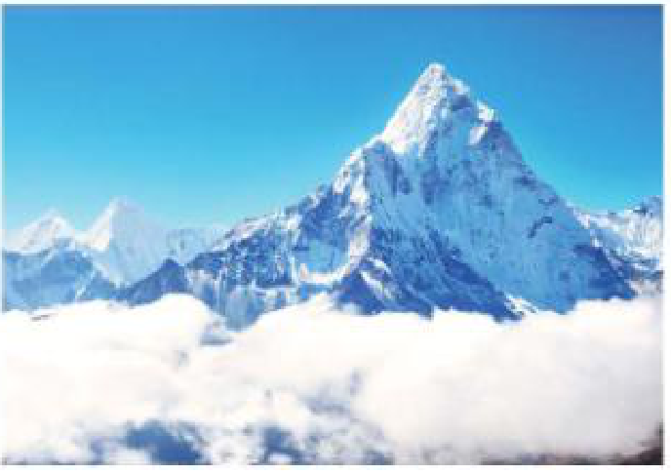
c) Sản phẩm: HS dự đoán: do dụng cụ, phương pháp, thời điểm đo khác nhau; không có con số "tuyệt đối chính xác" (GV chưa kết luận).
d) Tổ chức thực hiện:
- Giao nhiệm vụ: GV chiếu ảnh và các số liệu, nêu câu hỏi.
- Thực hiện nhiệm vụ: HS thảo luận cặp đôi.
- Báo cáo, thảo luận: 2 – 3 HS nêu ý kiến.
- Kết luận, nhận định: GV dẫn dắt: các số đó đều là số gần đúng.
Điều chỉnh HSKT (Ma trận – dòng HĐ1): KT nghe – nói: Ảnh Everest và các số liệu viết trên slide; HS trả lời bằng bảng con. · KT máu: Trả lời tại chỗ.
2. Hoạt động 2: Hình thành kiến thức mới (58 phút)
2.1. Số gần đúng (15 phút)
a) Mục tiêu: HS nhận biết số đúng, số gần đúng; dùng máy tính cầm tay tìm giá trị gần đúng (3.1.NC1a).
b) Nội dung:
HĐ1 (SGK tr.74). Ngày 8-12-2020, Trung Quốc và Nepal ra thông cáo chung khẳng định chiều cao mới đo được của đỉnh núi cao nhất thế giới Everest là 8 848,86 m (Theo Tuoitre.vn). Trong các số được đưa ra ở tình huống mở đầu, số nào gần nhất với số được công bố ở trên?
HĐ2 (SGK tr.74). Trang và Hoà thực hiện đo thể tích một cốc nước bằng hai ống đong có vạch chia được kết quả như Hình 5.1. Hãy cho biết số đo thể tích trên mỗi ống.
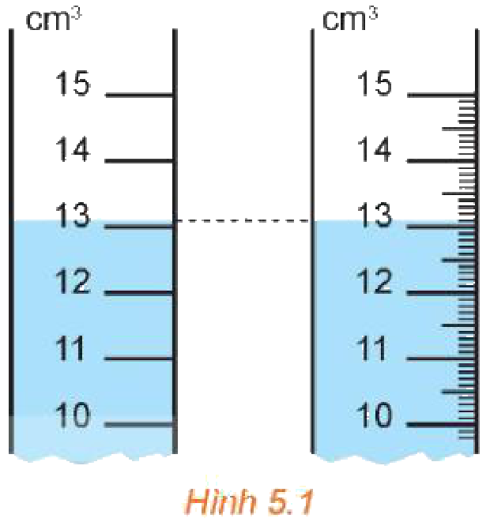
Trong nhiều trường hợp, ta không biết hoặc khó biết số đúng (kí hiệu là $\overline{a}$) mà chỉ tìm được giá trị khác xấp xỉ nó. Giá trị này được gọi là số gần đúng, kí hiệu là $a$.
Chẳng hạn, các số đo khác nhau về chiều cao của đỉnh Everest trong tình huống mở đầu đều là các số gần đúng. Câu hỏi: Hãy lấy một ví dụ khác về số gần đúng.
Ví dụ 1. Gọi $d$ là độ dài đường chéo của hình vuông cạnh bằng 1. Trong hai số $\sqrt{2}$ và $1,41$, số nào là số đúng, số nào là số gần đúng của $d$? Giải. Hình vuông có cạnh bằng 1 có độ dài của đường chéo là $d=1·\sqrt{2}=\sqrt{2}$. Vậy $\sqrt{2}$ là số đúng; $1,41$ là số gần đúng của $d$.
Luyện tập 1. Gọi $P$ là chu vi của đường tròn bán kính 1 cm. Hãy tìm một giá trị gần đúng của $P$.
Chú ý. Ta có thể sử dụng máy tính cầm tay để tìm giá trị gần đúng của các biểu thức chứa các số vô tỉ như $π$, $\sqrt{a}$, $\sqrt[3]{a}$,… Chẳng hạn, dùng máy tính cầm tay để tính $2^{9}·\sqrt{3}$, kết quả nhận được có ba chữ số thập phân sau dấu phẩy là $886,810$.
c) Sản phẩm:
HĐ1: $8 848,13$ m gần nhất (lệch $0,73$ m).
HĐ2: ống thứ nhất (vạch chia 1 cm³): khoảng 13 cm³; ống thứ hai (vạch chia 0,1 cm³): khoảng 13,1 cm³.
Câu hỏi (ví dụ): cân một quả sầu riêng được 2,5 kg; $π≈3,14$.
Luyện tập 1: $P=2π≈6,28$ cm.
d) Tổ chức thực hiện:
- Giao nhiệm vụ: GV nêu HĐ1; tổ chức đo thực tế bằng hai ống đong (HĐ2).
- Thực hiện nhiệm vụ: Nhóm đọc vạch chia, ghi kết quả; làm Ví dụ 1, Luyện tập 1 bằng máy tính cầm tay.
- Báo cáo, thảo luận: Các nhóm so sánh kết quả đo, giải thích vì sao khác nhau.
- Kết luận, nhận định: GV chốt khái niệm số gần đúng; trả lời câu hỏi mở đầu.
Video tham khảo: Số gần đúng | Toán 10 – kênh OLM.VN | Học trực tuyến OLM – https://www.youtube.com/watch?v=d7jP8cFsk6M (HĐ2.1, chiếu trích đoạn).
2.2. Sai số tuyệt đối và sai số tương đối (25 phút)
a) Mục tiêu: HS hiểu sai số tuyệt đối, độ chính xác, sai số tương đối; so sánh chất lượng phép đo.
b) Nội dung:
HĐ3 (SGK tr.74). Trong HĐ2, Hoà dùng kính lúp để quan sát mực nước trên ống đo thứ hai được hình ảnh như Hình 5.2. Kí hiệu $\overline{a}$ (cm³) là số đo thể tích của nước. Quan sát hình vẽ để so sánh $\left|13−\overline{a}\right|$ và $\left|13,1−\overline{a}\right|$ rồi cho biết trong hai số đo thể tích 13 cm³ và 13,1 cm³, số đo nào gần với thể tích của cốc nước hơn.
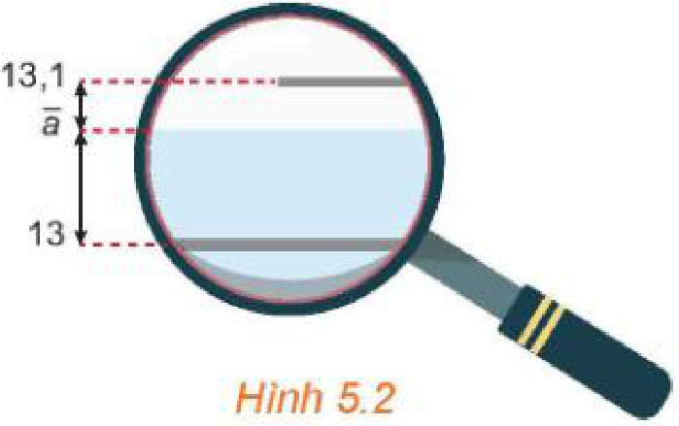
Giá trị $Δ_{a}=\left|a−\overline{a}\right|$ phản ánh mức độ sai lệch giữa số đúng $\overline{a}$ và số gần đúng $a$, được gọi là sai số tuyệt đối của số gần đúng $a$.
Chú ý. - Trên thực tế, nhiều khi ta không biết $\overline{a}$ nên cũng không biết $Δ_{a}$. Tuy nhiên, ta có thể đánh giá được $Δ_{a}$ không vượt quá một số dương $d$ nào đó. Chẳng hạn, trong HĐ3, ta thấy $\left|13,1−\overline{a}\right|<\left|13,1−13\right|=0,1$ (cm³). Vậy với $a=13,1$ (cm³), sai số tuyệt đối của $a$ không vượt quá $0,1$ cm³. - Nếu $Δ_{a}≤d$ thì $a−d≤\overline{a}≤a+d$, khi đó ta viết $\overline{a}=a±d$ và hiểu là số đúng $\overline{a}$ nằm trong đoạn $\left[a−d;a+d\right]$. Do $d$ càng nhỏ thì $a$ càng gần $\overline{a}$ nên $d$ được gọi là độ chính xác của số gần đúng.
Ví dụ 2. Một công ty sử dụng dây chuyền A để đóng gạo vào bao với khối lượng mong muốn là 5 kg. Trên bao bì ghi thông tin khối lượng là $5±0,2$ kg. Gọi $\overline{a}$ là khối lượng thực của một bao gạo do dây chuyền A đóng gói. a) Xác định số đúng, số gần đúng và độ chính xác. b) Giá trị của $\overline{a}$ nằm trong đoạn nào? Giải. a) Khối lượng thực của bao gạo $\overline{a}$ là số đúng. Tuy không biết $\overline{a}$ nhưng ta xem khối lượng bao gạo là 5 kg nên 5 là số gần đúng cho $\overline{a}$. Độ chính xác là $d=0,2$ (kg). b) Giá trị của $\overline{a}$ nằm trong đoạn $\left[5−0,2;5+0,2\right]$ hay $\left[4,8;5,2\right]$.
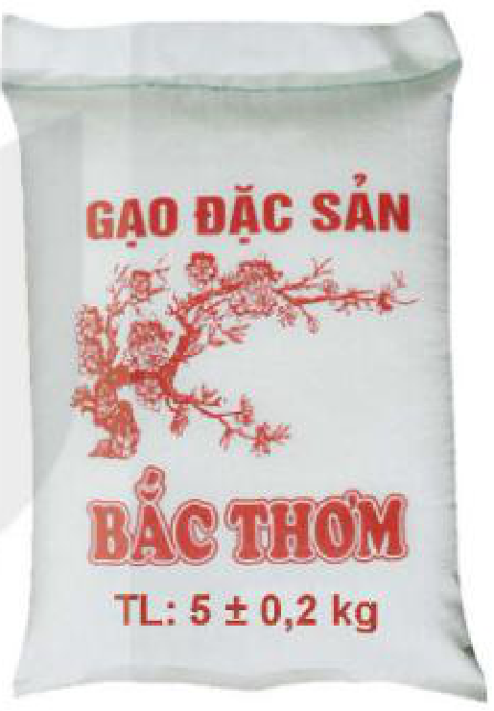
Luyện tập 2. Một phép đo đường kính nhân tế bào cho kết quả là $5±0,3$ µm. Đường kính thực của nhân tế bào thuộc đoạn nào?
Chú ý. Trong các phép đo, độ chính xác $d$ của số gần đúng bằng một nửa đơn vị của thước đo. Chẳng hạn, một thước đo có chia vạch đến centimét thì mọi giá trị đo nằm giữa 6,5 cm và 7,5 cm đều được coi là 7 cm. Vì vậy, thước đo có thang đo càng nhỏ thì cho giá trị đo càng chính xác.
HĐ4 (SGK tr.75). Công ty (trong Ví dụ 2) cũng sử dụng dây chuyền B để đóng gạo với khối lượng mong muốn là 20 kg. Trên bao bì ghi thông tin khối lượng là $20±0,5$ kg. Khẳng định "Dây chuyền A tốt hơn dây chuyền B" là đúng hay sai? Mặc dù độ chính xác của khối lượng bao gạo đóng bằng dây chuyền A nhỏ hơn nhưng do bao gạo đóng bằng dây chuyền B nặng hơn nhiều nên ta không dựa vào sai số tuyệt đối mà dựa vào sai số tương đối để so sánh.
Sai số tương đối của số gần đúng $a$, kí hiệu là $δ_{a}$, là tỉ số giữa sai số tuyệt đối và $\left|a\right|$, tức là $δ_{a}=\frac{Δ_{a}}{\left|a\right|}$.
Nhận xét. Nếu $\overline{a}=a±d$ thì $Δ_{a}≤d$, do đó $δ_{a}≤\frac{d}{\left|a\right|}$. Nếu $\frac{d}{\left|a\right|}$ càng nhỏ thì chất lượng của phép đo hay tính toán càng cao. Người ta thường viết sai số tương đối dưới dạng phần trăm.
Ví dụ 3. Trong một cuộc điều tra dân số, người ta viết dân số của một tỉnh là: 3 574 625 người ± 50 000 người. Hãy đánh giá sai số tương đối của số gần đúng này. Giải. Ta có $a=3 574 625$ người và $d=50 000$ người, do đó sai số tương đối là $δ_{a}≤\frac{d}{\left|a\right|}=\frac{50 000}{3 574 625}≈1,4\%$.
Luyện tập 3. Đánh giá sai số tương đối của khối lượng bao gạo được đóng gói theo hai dây chuyền A, B ở Ví dụ 2 và HĐ4. Dựa trên tiêu chí này, dây chuyền nào tốt hơn?
c) Sản phẩm:
HĐ3: $\left|13,1−\overline{a}\right|<\left|13−\overline{a}\right|$: số đo 13,1 cm³ gần thể tích cốc nước hơn.
Luyện tập 2: $\left[4,7;5,3\right]$ (µm).
Luyện tập 3: dây chuyền A: $δ≤\frac{0,2}{5}=4\%$; dây chuyền B: $δ≤\frac{0,5}{20}=2,5\%$. Theo sai số tương đối, dây chuyền B tốt hơn (khẳng định ở HĐ4 là sai).
d) Tổ chức thực hiện:
- Giao nhiệm vụ: GV chiếu Hình 5.2 (HĐ3); nhóm đôi làm Ví dụ 2, Luyện tập 2; nhóm 4 HS thảo luận HĐ4.
- Thực hiện nhiệm vụ: HS so sánh, tính sai số; tính sai số tương đối bằng máy tính cầm tay (Ví dụ 3, Luyện tập 3).
- Báo cáo, thảo luận: Đại diện nhóm trả lời HĐ4, Luyện tập 3; tranh luận "đúng/sai".
- Kết luận, nhận định: GV chốt: $d$ nhỏ chưa chắc chính xác hơn; so sánh chất lượng phép đo bằng sai số tương đối.
TIẾT 2 (T40)
2.3. Quy tròn số gần đúng (18 phút)
a) Mục tiêu: HS làm tròn số theo quy tắc; xác định hàng làm tròn phù hợp với độ chính xác.
b) Nội dung:
Trong thực tế đo đạc và tính toán, nhiều khi ta chỉ cần biết giá trị gần đúng của một đại lượng với độ chính xác nào đó (kể cả khi biết được giá trị đúng của nó). Khi đó, để cho gọn, các số thường được làm tròn (còn gọi là quy tròn).
Số thu được sau khi thực hiện làm tròn số được gọi là số quy tròn. Số quy tròn là một số gần đúng của số ban đầu.
Quy tắc: Đối với chữ số hàng làm tròn – giữ nguyên nếu chữ số ngay bên phải nó nhỏ hơn 5; tăng 1 đơn vị nếu chữ số ngay bên phải nó lớn hơn hoặc bằng 5. Đối với chữ số sau hàng làm tròn – bỏ đi nếu ở phần thập phân; thay bởi các chữ số 0 nếu ở phần số nguyên.
Ví dụ 4 (SGK tr.76). a) Làm tròn số 2 359,3 đến hàng chục, số 18,693 đến hàng phần trăm và số đúng $\left.d∈[5,5;6,5\right)$ đến hàng đơn vị. Đánh giá sai số tuyệt đối của phép làm tròn số đúng $d$. b) Cho số gần đúng $a=2,53$ với độ chính xác $d=0,01$. Số đúng $\overline{a}$ thuộc đoạn nào? Nếu làm tròn số $a$ thì nên làm tròn đến hàng nào? Vì sao?
Giải. a) Số quy tròn của số 2 359,3 đến hàng chục là 2 360; số quy tròn của số 18,693 đến hàng phần trăm là 18,69. Mọi số đúng $\left.d∈[5,5;6,5\right)$ khi làm tròn đến hàng đơn vị đều thu được số quy tròn là 6 và sai số tuyệt đối $\left|d−6\right|≤0,5$. b) Số đúng $\overline{a}$ thuộc đoạn $\left[2,53−0,01;2,53+0,01\right]$ hay $\left[2,52;2,54\right]$. Khi làm tròn số gần đúng $a$ ta nên làm tròn đến hàng phần chục do chữ số hàng phần trăm của $a$ là chữ số không chắc chắn đúng.
Nhận xét. - Khi thay số đúng bởi số quy tròn đến một hàng nào đó thì sai số tuyệt đối của số quy tròn không vượt quá nửa đơn vị của hàng làm tròn.
- Cho số gần đúng $a$ với độ chính xác $d$. Khi được yêu cầu làm tròn số $a$ mà không nói rõ làm tròn đến hàng nào thì ta làm tròn số $a$ đến hàng thấp nhất mà $d$ nhỏ hơn 1 đơn vị của hàng đó.
Ví dụ 5. Cho số gần đúng $a=581 268$ với độ chính xác $d=200$. Hãy viết số quy tròn của số $a$. Giải. Vì độ chính xác đến hàng trăm ($d=200$) nên ta làm tròn $a$ đến hàng nghìn theo quy tắc làm tròn ở trên. Số quy tròn của $a$ là 581 000.
Luyện tập 4. Hãy viết số quy tròn của số gần đúng trong những trường hợp sau: a) $11 251 900±300$; b) $18,2857±0,01$.
Vận dụng (SGK tr.77). Các nhà vật lí sử dụng hai phương pháp khác nhau để đo tuổi của vũ trụ (đơn vị tỉ năm) lần lượt cho hai kết quả là: $13,807±0,026$ và $13,799±0,021$. Hãy đánh giá sai số tương đối của mỗi phương pháp. Căn cứ trên tiêu chí này, phương pháp nào cho kết quả chính xác hơn?
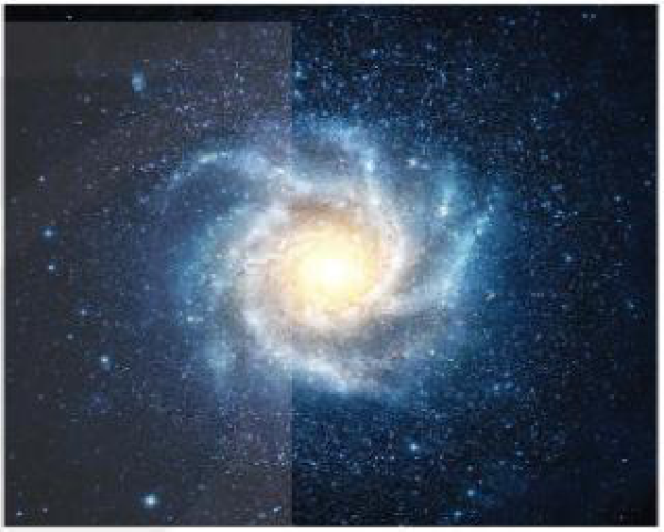
c) Sản phẩm:
Luyện tập 4: a) $d=300$ (hàng trăm) nên làm tròn đến hàng nghìn: $11 252 000$; b) $d=0,01$ (hàng phần trăm) nên làm tròn đến hàng phần chục: $18,3$.
Vận dụng: $δ_{1}≤\frac{0,026}{13,807}≈0,19\%$; $δ_{2}≤\frac{0,021}{13,799}≈0,15\%$. Phương pháp thứ hai chính xác hơn.
d) Tổ chức thực hiện:
- Giao nhiệm vụ: GV nêu quy tắc làm tròn; giao Ví dụ 4, 5, Luyện tập 4, Vận dụng cho nhóm.
- Thực hiện nhiệm vụ: HS làm tròn, xác định hàng làm tròn theo $d$; tính sai số tương đối bằng máy tính.
- Báo cáo, thảo luận: HS trình bày Luyện tập 4; giải thích vì sao không làm tròn 18,2857 thành 18,29.
- Kết luận, nhận định: GV chốt hai nhận xét; quy tắc chọn hàng làm tròn theo độ chính xác.
Điều chỉnh HSKT (Ma trận – dòng HĐ2): KT nghe – nói: HS trực tiếp đọc vạch chia ống đong, thước (phát huy năng lực thị giác); định nghĩa, công thức viết bảng, gạch chân "$a±d$", "$δ_{a}$"; bảng quy tắc làm tròn bằng sơ đồ mũi tên. · KT máu: Ngồi tại chỗ đọc kết quả do nhóm đo (không bê cốc nước, đi lại); bảng công thức, quy tắc làm tròn đặt tại bàn; nghỉ ngắn, uống nước giữa Tiết 2.
Video tham khảo: Bài 5: Số gần đúng. Sai số – Toán 10 – kênh OLM.VN | Học trực tuyến OLM – https://www.youtube.com/watch?v=4j7U-OS1sWs (HĐ2.2 – 2.3, HS xem lại ở nhà).
3. Hoạt động 3: Luyện tập (13 phút)
a) Mục tiêu: HS nhận biết số gần đúng, tính sai số, quy tròn; phát hiện lỗi lời giải AI (NLa, NLc).
b) Nội dung:
Phiếu học tập số 1 – Luyện tập phân hoá (Bài tập 5.1 – 5.6, SGK tr.77; Phụ lục); Phiếu học tập số 2 – Trạm kiểm chứng AI.
c) Sản phẩm:
Đáp án ở Phụ lục.
d) Tổ chức thực hiện:
- Giao nhiệm vụ: Mức 1: 5.1, 5.6; Mức 2: 5.2, 5.3, 5.5; Mức 3: 5.4. Nhóm lẻ/chẵn làm Phiếu số 2.
- Thực hiện nhiệm vụ: HS làm cá nhân, dùng máy tính cầm tay; thảo luận nhóm Phiếu số 2.
- Báo cáo, thảo luận: HS trình bày 5.2, 5.4; đại diện nhóm chỉ lỗi trong lời giải AI.
- Kết luận, nhận định: GV chốt.
Điều chỉnh HSKT (Ma trận – dòng HĐ3): KT nghe – nói: Làm 5.1, 5.6, 5.3 theo mẫu; hướng dẫn thao tác máy tính cầm tay bằng hình chụp từng phím bấm; mời HS lên bảng, tuyên dương. · KT máu: Làm Mức 1 – 2 bằng máy tính cầm tay; GV chấm tại bàn.
4. Hoạt động 4: Vận dụng (7 phút; hoàn thiện ở nhà)
a) Mục tiêu: HS đánh giá độ chính xác của dụng cụ đo trong đời sống (3.1.NC1a); dùng AI có trách nhiệm (NLb).
b) Nội dung:
Nhiệm vụ nhóm (gắn với địa phương): Tìm hiểu một chiếc cân dùng khi thu mua cà phê, hồ tiêu ở gia đình hoặc đại lí tại Vĩnh Thạnh (cân đồng hồ, cân điện tử, cân bàn): ghi vạch chia nhỏ nhất, suy ra độ chính xác $d$; cân cùng một bao nông sản trên hai loại cân, viết kết quả dạng $a±d$; tính sai số tương đối và nhận xét loại cân nào phù hợp khi mua bán với khối lượng lớn. Lập bảng so sánh bằng bảng tính, nộp lên Padlet kèm Nhật ký sử dụng AI (nếu có dùng).
c) Sản phẩm: Ví dụ: cân bàn vạch chia 0,5 kg cân bao 60 kg: $d=0,25$ kg, $δ≤\frac{0,25}{60}≈0,42\%$; cân điện tử vạch chia 0,1 kg cân túi 5 kg: $d=0,05$ kg, $δ≤1\%$.
d) Tổ chức thực hiện:
- Giao nhiệm vụ: GV giao nhiệm vụ, hướng dẫn cách đọc vạch chia, cách tính $d$.
- Thực hiện nhiệm vụ: Nhóm khảo sát tại nhà, đại lí; lập bảng tính.
- Báo cáo, thảo luận: Nộp Padlet; tiết sau 1 nhóm trình bày.
- Kết luận, nhận định: GV nhận xét; giáo dục ý thức trung thực trong cân đo mua bán.
Điều chỉnh HSKT (Ma trận – dòng HĐ4): KT nghe – nói: Nhiệm vụ nhóm ghi đầy đủ trên bảng và Zalo; HS phụ trách chụp ảnh vạch chia của cân, lập bảng. · KT máu: Phụ trách tính toán trên bảng tính; không bê vác bao nông sản.
5. Củng cố bài học (7 phút, cuối Tiết 2)
a) Mục tiêu: HS hệ thống lại kiến thức của bài bằng sơ đồ tư duy; tự đánh giá mức độ đạt yêu cầu cần đạt qua câu hỏi trắc nghiệm; biết bài học của tiết sau. Sử dụng hệ thống luyện tập trực tuyến do giáo viên/tổ chuyên môn tổ chức để củng cố nội dung bài học, nhận phản hồi và tự đánh giá kết quả; thực hiện đúng quy tắc an toàn, bảo mật và trung thực trong môi trường số (5.2.NC1b; 2.5.NC1a).
b) Nội dung: (1) Sơ đồ tư duy của bài học; (2) 6 câu trắc nghiệm nhiều phương án lựa chọn và 1 câu trắc nghiệm đúng sai; (3) Chuẩn bị cho tiết học sau (dưới đây).
c) Sản phẩm: Nội dung các nhánh sơ đồ tư duy do HS nêu; câu trả lời trắc nghiệm của HS (đáp án và lời giải chi tiết ở dưới); HS ghi tên bài học tiết sau vào vở.
d) Tổ chức thực hiện:
- Sơ đồ tư duy (2 phút): GV chiếu sơ đồ tư duy chỉ có tên 4 nhánh, yêu cầu HS nêu nội dung từng nhánh; GV lần lượt hiện nội dung đầy đủ để HS đối chiếu, chụp hoặc chép vào vở.
- Giao nhiệm vụ trắc nghiệm (7 phút): GV chiếu mã QR; HS quét mã, nhập họ tên, lớp và làm 7 câu trong 7 phút rồi nộp bài (HS không có điện thoại: GV chiếu từng câu, HS giơ thẻ A, B, C, D và Đúng/Sai). Thứ tự câu và phương án được đảo ngẫu nhiên cho từng HS nên khi chữa bài, GV và HS gọi theo nội dung, không gọi theo chữ cái.
- Thực hiện, báo cáo: HS làm bài độc lập. GV xem nhanh bảng xếp hạng; với câu có tỉ lệ sai cao, mời 1 HS chọn đúng giải thích cách làm.
- Kết luận, nhận định: GV nhận xét kết quả; HS chưa đạt làm lại các câu sai ở nhà theo lời giải chi tiết.
Điều chỉnh HSKT (Ma trận – dòng Củng cố): KT nghe – nói: Bài trắc nghiệm online: HS làm bình thường trên điện thoại (đề chữ, không âm thanh); GV viết lên bảng thời gian làm bài. · KT máu: Bài trắc nghiệm online: làm tại chỗ, được làm ở nhà nếu mệt hoặc đang điều trị.
- Chuẩn bị bài sau (1 phút): GV thông báo tên bài học tiết sau; HS ghi vào vở.
(1) Sơ đồ tư duy bài học
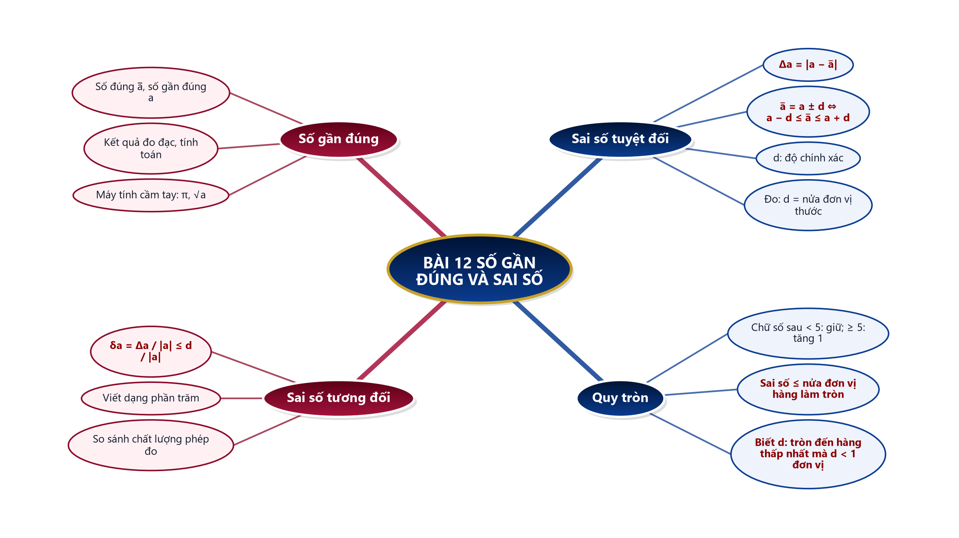
(2) Câu hỏi trắc nghiệm
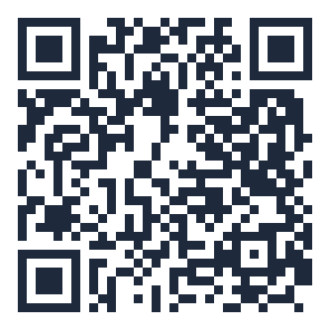 | BÀI TRẮC NGHIỆM CỦNG CỐ ONLINE – BÀI 12. SỐ GẦN ĐÚNG VÀ SAI SỐ  Đường link: https://trangtu66.github.io/Taode_thi_online/cc_bai12_t10.html  HS quét mã QR bằng điện thoại (camera hoặc Zalo) hoặc mở đường link, nhập họ tên, lớp rồi làm 7 câu dưới đây. Nộp bài xong, hệ thống chấm điểm theo thang 10 và hiện lời giải chi tiết từng câu.
Phần I. Câu trắc nghiệm nhiều phương án lựa chọn
Câu 1 (Nhận biết). Một bao gạo ghi khối lượng $5±0,2$ kg. Độ chính xác của số gần đúng này là
A. $4,8$ kg | B. $5$ kg | C. $0,2$ kg | D. $5,2$ kg
Câu 2 (Nhận biết). Số quy tròn của $2 359,3$ đến hàng chục là
A. $2 360$ | B. $2 350$ | C. $2 359$ | D. $2 400$
Câu 3 (Thông hiểu). Kết quả đo chiều dài một cây cầu là $152±0,2$ m. Chiều dài thực $\overset{―}{a}$ của cây cầu thuộc đoạn
A. $\left[150;154\right]$ | B. $\left[152;152,2\right]$ | C. $\left[151,8;152\right]$ | D. $\left[151,8;152,2\right]$
Câu 4 (Thông hiểu). Sai số tương đối của số gần đúng $a=20$ kg với độ chính xác $d=0,5$ kg không vượt quá
A. $0,5\%$ | B. $2,5\%$ | C. $4\%$ | D. $25\%$
Câu 5 (Thông hiểu). Cho số gần đúng $a=581 268$ với độ chính xác $d=200$. Số quy tròn của $a$ là
A. $581 000$ | B. $581 300$ | C. $581 270$ | D. $580 000$
Câu 6 (Vận dụng). Ba phép đo cho kết quả $67,31±0,96$; $67,90±0,55$; $67,74±0,46$. Phép đo chính xác nhất theo sai số tương đối là
A. ba phép đo như nhau | B. $67,31±0,96$ | C. $67,90±0,55$ | D. $67,74±0,46$
Phần II. Câu trắc nghiệm đúng sai
Câu 7 (Vận dụng – thực tiễn). Một hợp tác xã ở Vĩnh Thạnh đóng bao cà phê nhân bằng hai máy: máy A ghi $60±0,5$ kg, máy B ghi $30±0,3$ kg. Xét tính đúng, sai:
a) Khối lượng thực của một bao do máy A đóng thuộc đoạn $\left[59,5;60,5\right]$ kg.
b) Sai số tương đối của máy A không vượt quá khoảng $0,83\%$.
c) Máy A có độ chính xác $d$ lớn hơn nên máy A kém chính xác hơn máy B.
d) Theo tiêu chí sai số tương đối, máy A tốt hơn máy B.
Đáp án và lời giải chi tiết
(Đáp án ghi theo thứ tự gốc trong KHBD; khi chữa bài online, gọi theo nội dung phương án vì thứ tự đã được xáo trộn.)
Câu | 1 | 2 | 3 | 4 | 5 | 6 | 7
Đáp án | C | A | D | B | A | D | a) Đ  b) Đ  c) S  d) Đ
Câu 1. Viết $\overset{―}{a}=a±d$ thì $d$ là độ chính xác: $d=0,2$ kg.
Câu 2. Chữ số ngay sau hàng chục là $9≥5$ nên tăng $1$ đơn vị: $2 360$.
Câu 3. $\overset{―}{a}∈[a−d;a+d]=[151,8;152,2]$.
Câu 4. $δ_{a}≤\frac{d}{\left|a\right|}=\frac{0,5}{20}=0,025=2,5\%$.
Câu 5. $d=200$ (hàng trăm) nên làm tròn đến hàng nghìn: $581 000$.
Câu 6. $\frac{0,46}{67,74}≈0,68\%$ nhỏ nhất (so với $≈1,43\%$ và $≈0,81\%$).
Câu 7.
a) Đúng. $\left[60−0,5;60+0,5\right]$.
b) Đúng. $\frac{0,5}{60}≈0,0083$.
c) Sai. So sánh theo sai số tương đối: máy B có $\frac{0,3}{30}=1\%$ lớn hơn, nên máy A chính xác hơn.
d) Đúng. $0,83\%<1\%$.
(3) Chuẩn bị cho tiết học sau
Bài 13. Các số đặc trưng đo xu thế trung tâm (PPCT: T41, T42). HS đọc trước SGK tr.78 – 83.
IV. KIỂM TRA, ĐÁNH GIÁ
Hoạt động | Hình thức đánh giá | Công cụ | Tiêu chí (thông báo trước cho HS)
HĐ1 | Hỏi – đáp | Câu hỏi mở đầu | Nêu được nguyên nhân sai lệch
HĐ2 | Quan sát; hỏi – đáp | HĐ1 – HĐ4, Ví dụ, Luyện tập 1 – 4 | Tính đúng sai số, quy tròn đúng
HĐ3 | Chấm chéo | Phiếu số 1, số 2 | Đúng Mức 1 – 2; chỉ đúng lỗi AI
HĐ4 | Sản phẩm nhóm | Bảng so sánh độ chính xác của cân | Theo tiêu chí dưới đây
Củng cố | Tự đánh giá (trắc nghiệm online) | Bài trắc nghiệm 7 câu, thang 10 điểm | Đạt: từ 5 điểm; Tốt: từ 8 điểm
Tiêu chí đánh giá sản phẩm vận dụng (HĐ4)
Tiêu chí | Mức tốt | Mức đạt | Mức chưa đạt | Điểm
1. Số liệu thực tế | Đủ, trung thực, ghi nguồn | Thiếu | Không có | 3
2. Tính toán | Đúng $d$, $δ$ | Sai một phần | Sai | 4
3. Nhận xét | Có lập luận | Chưa rõ | Không có | 2
4. Nhật ký AI | Ghi đầy đủ | Ghi thiếu | Không ghi | 1
Đánh giá đối với học sinh khuyết tật
- Đánh giá theo yêu cầu cần đạt đã điều chỉnh (mục I.4), qua phiếu học tập tại bàn, vấn đáp, phần việc trong nhóm (Thông tư 22/2021/TT-BGDĐT).
- Khuyết tật nghe – nói (nặng): Miễn hoàn toàn vấn đáp bằng lời; đánh giá qua viết lên bảng (khuyến khích, tuyên dương), vở, phiếu học tập, sản phẩm vẽ, STEM; đề ngắn gọn, tường minh, ưu tiên kí hiệu và hình vẽ; mọi hướng dẫn, đính chính trong giờ kiểm tra được viết lên bảng.
- Khuyết tật máu (nặng): Đánh giá linh hoạt qua vở, phiếu ngắn, hỏi đáp tại chỗ (không bắt đứng lên bảng lâu khi đau khớp, mệt); đề vừa sức (Nhận biết – Thông hiểu), thêm 15 – 20 phút nếu mệt, được nghỉ uống nước; kiểm tra bù nếu trùng lịch nhập viện.
PHỤ LỤC: PHIẾU HỌC TẬP VÀ HỌC LIỆU
Phiếu học tập số 1 – Luyện tập phân hoá
Mức 1. 5.1. Trong các số sau, những số nào là số gần đúng? a) Cân một túi gạo cho kết quả là 10,2 kg. b) Bán kính Trái Đất là 6 371 km. c) Trái Đất quay một vòng quanh Mặt Trời mất 365 ngày. 5.6. Làm tròn số 8 316,4 đến hàng chục và 9,754 đến hàng phần trăm rồi tính sai số tuyệt đối của số quy tròn.
Mức 2. 5.2. Giải thích kết quả "Đo độ cao của một ngọn núi cho kết quả là 1 235 ± 5 m" và thực hiện làm tròn số gần đúng. 5.3. Sử dụng máy tính cầm tay tìm số gần đúng cho $\sqrt[3]{7}$ với độ chính xác 0,0005. 5.5. An và Bình cùng tính chu vi của hình tròn bán kính 2 cm với hai kết quả như sau: Kết quả của An: $S_{1}=2πR≈2·3,14·2=12,56$ cm; Kết quả của Bình: $S_{2}=2πR≈2·3,1·2=12,4$ cm. Hỏi: a) Hai giá trị tính được có phải là các số gần đúng không? b) Giá trị nào chính xác hơn?
Mức 3. 5.4. Các nhà vật lí sử dụng ba phương pháp đo hằng số Hubble lần lượt cho kết quả như sau: $67,31±0,96$; $67,90±0,55$; $67,74±0,46$. Phương pháp nào chính xác nhất tính theo sai số tương đối?
Đáp án (dành cho GV): 5.1: cả ba đều là số gần đúng. 5.2: độ cao thực $\overline{a}∈[1 230;1 240]$ m; $d=5$ (hàng đơn vị) nên làm tròn đến hàng chục: $1 240$ m. 5.3: $\sqrt[3]{7}≈1,9129$, với $d=0,0005$ làm tròn đến hàng phần nghìn: $1,913$. 5.4: $\frac{0,96}{67,31}≈1,43\%$; $\frac{0,55}{67,90}≈0,81\%$; $\frac{0,46}{67,74}≈0,68\%$: phương pháp thứ ba chính xác nhất. 5.5: a) Đều là số gần đúng; b) $S=4π≈12,566$; $\left|S−12,56\right|≈0,006<\left|S−12,4\right|≈0,166$ nên kết quả của An chính xác hơn. 5.6: $8 320$, sai số tuyệt đối $3,6$; $9,75$, sai số tuyệt đối $0,004$.
Phiếu học tập số 2 – Trạm kiểm chứng AI
Lời giải AI số 1 (nhóm lẻ). Đề: Luyện tập 3.
"Dây chuyền A có $d=0,2$ kg nhỏ hơn dây chuyền B ($d=0,5$ kg) nên dây chuyền A tốt hơn."
Lời giải AI số 2 (nhóm chẵn). Đề: Luyện tập 4b – viết số quy tròn của $18,2857±0,01$.
"Độ chính xác $0,01$ đến hàng phần trăm nên làm tròn đến hàng phần trăm: $18,29$."
Đáp án (GV): - Số 1: so sánh theo sai số tuyệt đối là sai khi khối lượng khác nhau nhiều; theo sai số tương đối ($4\%$ và $2,5\%$) dây chuyền B tốt hơn. - Số 2: phải làm tròn đến hàng thấp nhất mà $d$ nhỏ hơn 1 đơn vị của hàng đó, tức hàng phần chục: $18,3$.
Học liệu video (đã kiểm tra đường link; GV xem trước, chỉ chiếu trích đoạn phù hợp)
Video | Kênh | Đường link | Dùng ở
Số gần đúng | Toán 10 | OLM.VN | Học trực tuyến OLM | https://www.youtube.com/watch?v=d7jP8cFsk6M | HĐ2.1, chiếu trích đoạn
Bài 5: Số gần đúng. Sai số – Toán 10 | OLM.VN | Học trực tuyến OLM | https://www.youtube.com/watch?v=4j7U-OS1sWs | HĐ2.2 – 2.3, HS xem lại ở nhà
Mẫu Nhật ký sử dụng AI (HĐ3, HĐ4)
Lần | Câu lệnh em/nhóm đã nhập | AI trả lời (tóm tắt) | Em/nhóm kiểm chứng thế nào? Đúng/sai? | Em/nhóm đã dùng gợi ý vào đâu
1
2
PHỤ LỤC: MA TRẬN ĐIỀU CHỈNH DẠY HỌC HOÀ NHẬP
(Chỉ ghi phần điều chỉnh RIÊNG của từng loại khuyết tật; phần dùng chung đã nằm trong "Thiết kế phổ quát" mục II.3. Khi có HS khuyết tật loại khác, bổ sung một cột.)
Hoạt động | Khuyết tật nghe – nói (nặng) | Khuyết tật máu (nặng)
HĐ1 | Ảnh Everest và các số liệu viết trên slide; HS trả lời bằng bảng con. | Trả lời tại chỗ.
HĐ2 | HS trực tiếp đọc vạch chia ống đong, thước (phát huy năng lực thị giác); định nghĩa, công thức viết bảng, gạch chân "$a±d$", "$δ_{a}$"; bảng quy tắc làm tròn bằng sơ đồ mũi tên. | Ngồi tại chỗ đọc kết quả do nhóm đo (không bê cốc nước, đi lại); bảng công thức, quy tắc làm tròn đặt tại bàn; nghỉ ngắn, uống nước giữa Tiết 2.
HĐ3 | Làm 5.1, 5.6, 5.3 theo mẫu; hướng dẫn thao tác máy tính cầm tay bằng hình chụp từng phím bấm; mời HS lên bảng, tuyên dương. | Làm Mức 1 – 2 bằng máy tính cầm tay; GV chấm tại bàn.
HĐ4 | Nhiệm vụ nhóm ghi đầy đủ trên bảng và Zalo; HS phụ trách chụp ảnh vạch chia của cân, lập bảng. | Phụ trách tính toán trên bảng tính; không bê vác bao nông sản.
Củng cố | Bài trắc nghiệm online: HS làm bình thường trên điện thoại (đề chữ, không âm thanh); GV viết lên bảng thời gian làm bài. | Bài trắc nghiệm online: làm tại chỗ, được làm ở nhà nếu mệt hoặc đang điều trị.
Đánh giá | Miễn hoàn toàn vấn đáp bằng lời; đánh giá qua viết lên bảng (khuyến khích, tuyên dương), vở, phiếu học tập, sản phẩm vẽ, STEM; đề ngắn gọn, tường minh, ưu tiên kí hiệu và hình vẽ; mọi hướng dẫn, đính chính trong giờ kiểm tra được viết lên bảng. | Đánh giá linh hoạt qua vở, phiếu ngắn, hỏi đáp tại chỗ (không bắt đứng lên bảng lâu khi đau khớp, mệt); đề vừa sức (Nhận biết – Thông hiểu), thêm 15 – 20 phút nếu mệt, được nghỉ uống nước; kiểm tra bù nếu trùng lịch nhập viện.

